云南大学数学与与统计学院
上机实践报告

课程名称：数据结构与算法实验 | 年级：2013 | 考试成绩：
指导教师：陆正福 | 姓名：金洋
上机实践名称：DS&A期中考试实验 | 学号：20131910023
分组成员（学号-姓名）：20131910023-金洋 2013190069-王涵

组号：4

一、实验目的
应用所学数据结构与算法的基本知识和技能，完成从基本数据类型到抽象数据类型、复杂数据结构和算法的设计。分组完成实验，题目分配参见题号分配表。

二、实验内容

第1题：
（1）以整型数（int）为基础，设计任意长度整数的大整数运算系统（记为MyBigInt）。
（2）以上述的MyBigInt型整数运算系统为基础，设计以MyBigInt型整数为系数的多项式运算系统（记为MyPolyBigInt）。
（3）以MyPolyBigInt为基础，设计有理分式运算系统(记为MyRatPolyBigInt)。
要求完成:
- ADT设计；
- 选择合适的存储结构；
- 关键算法的设计；
- 基于Java interface的ADT表示 （上机完成）；
- 基于Java class的具体实现（上机完成）。

三、实验平台
个人计算机; Oracle/Sun Java 7 SE或EE

四、实验记录与实验结果分析
（注意记录实验中遇到的问题。实验报告的评分依据之一是实验记录的细致程度、实验过程的真实性、实验结果的解释和分析。如果涉及实验结果截屏，应选择白底黑字。）
- 以整型数（int）为基础，设计任意长度整数的大整数运算系统（记为MyBigInt）。

本题要求设计任意长度的整数运算系统，对于java中的int，取值为-2147483638~2147483637，长度10位；对于long，取值为
-9223372036854775808~9223372036854775807，长度19位；倘若需要计算的数的长度超过19位，想要得到精确值，java本身存有的基本数据类型不再适合。
因此，我们需要构造一个新的数据结构，使其满足任意长度的整数的存储要求。
为此定义一个BigNumStruct类。
存储大数有链式和顺序存储方式两种方法。链式可以适应不定长度的大整数，但由于存储空间是离散的，故随机访问效率不高；顺序存储主要是数组方式，也是BigNumStruct类采用的存储大数的结构，其存储空间是连续的，随机访问率高，同时为了使数组适应不定长度的大整数，BigNumStruct开辟的数组长度并不是固定的，而是根据输入的参与运算的参数的长度，再开辟相应长度的数组来存储大数。
BigNumStruct包括如下属性：
protected static final int STEP=9,MAX_INT=1000000000;//STEP为每个数组单元中能存的最大位数，MAX_INT为每个数组单元中能存的最大数
protected StringBuffer strBI;//字符串型大整数，含符号;由于要处理符号和开头的0所以设为可变字符串型
protected byte sign;//大整数的正负性，正数和零时sign=' ';负数时，sign='-';
protected int size;//无符号大整数的长度
protected int arrayLen;//记录实际数组长度，因为用Arrays。length得到的可能会比实际存储了数的数组长度多一位，所以必须再设一个变量arrayLen；
protected int[] array;//存储大整数，以数组形式存储，不含符号位

BigNumStruct类含3中构造方法，一种为无参构造方法；一种是参数为输入的字符串的构造方法，用于参与运算的参数的存储构造；一种是参数为大整数长度的构造方法，用于为结果开辟存储空间；
BigNumStruct该类将一个大整数的分段存储在一个int型数组中，为了充分利用空间，采用了1，000，000，000进制，即每九位为一个单元。按照笔算的习惯，我们将大数按照从低位到高位依次存储在数组中；

有了BigNumStruct结构来存储大数，就可以来实现MyBigInt，其主要要实现的功能为加减乘数四个运算，各运算基本思路如下：
- 加法add：
加法可分为，符号相同的两数、符号不同的两数的加法:
符号相同的两数，长度相同部分相加，另一数的剩余长度直接放到结果中；
符号不同的两数加法，亦可以说是减法；由于不知道哪个加数大，做完减法可能会出现高位是负数的问题；为了减少对可能结果的分类讨论，我们先将两个加数的无符号位进行比较，大的作为被减数，小的作为减数，这样做完减法不会出现高位为负数的问题；而结果的符号和被减数的符号一致；
（2）减法minus：
减法只需将减数的符号乘-1，再调用加法即可

- 乘法multiply：
同笔算乘法，bigInt2从低位开始遍乘bigInt1的每一位，bigInt1[i]与bigInt2[j]的结果累加在ansBigInt[i+j]中；

- 除法devide：
除法比较复杂，一种思路是被除数连续减除数，差作为新的被除数，直到被减数<减数；但当两数的长度相差很大时，其时间效率很低；
另一个思路先估商，采用二分法试商，下界为1，上界为被除数，每次求出上下界平均数mid:
mid*除数>被除数：上界=mid-1;
mid*除数<被除数：下界=mid+1;
mid*除数=被除数：商=mid，余数=0；

- 带小数的除法：
带小数的除法，商分为整数位和小数点位，在调用完devide后，商和余数均已求出，整数位即为商；
对于小数位，只需将余数的末尾补0至与除数一样长度，保留k位小数，则继续在末尾添k个0，将添完0后的余数作为新的被除数，除数不变，再调用devide，结果的商即为小数位；（考虑到本实验要求设计整数运算系统，本实验报告并未将带小数的除法基于Java class的具体实现代码附上）

基于Java interface的ADT表示和 基于Java class的具体实现如下：

IMyBigInt.java

package Midterm;
public interface IMyBigInt {

//比较两个无符号大整数的大小
public byte compare(BigNumStruct bigInt1,BigNumStruct bigInt2);

//加法计算
public BigNumStruct add(BigNumStruct bigInt1,BigNumStruct bigInt2);

//减法计算
public BigNumStruct minus(BigNumStruct bigInt1,BigNumStruct bigInt2);

//乘法计算
public BigNumStruct multiply(BigNumStruct bigInt1,BigNumStruct bigInt2);

//除法计算，产生商和余数
public void devide(BigNumStruct bigInt1,BigNumStruct bigInt2)
throws ArithmeticException;

//求两数中值
public BigNumStruct half(BigNumStruct a,BigNumStruct b);

//求出大数的数组的实际长度
public void changArrayLen(BigNumStruct ans);

//将结果转化为字符串
public String getAns(BigNumStruct ansBigInt);

//调用除法过后，再用getQuoBigInt()可得到商；
public BigNumStruct getQuoBigInt();

//调用除法过后，再用getRemBigInt()可得到余数；
public BigNumStruct getRemBigInt();
}

BigNumStruct.java

package Midterm;
import java.util.Arrays;
/*
* Java中 ，int范围为-2147483648~2147483648，为了充分利用空间，本算法采用1，000，000，000进制；输入的运算参数的存储使用int型数组；
*/
public class BigNumStruct implements Cloneable{
protected static final int STEP=9,MAX_INT=1000000000;//STEP为每个数组单元中能存的最大位数，MAX_INT为每个数组单元中能存的最大数
protected StringBuffer strBI;//字符串型大整数，含符号;由于要处理符号和开头的0所以设为可变字符串型
protected byte sign;//大整数的正负性，正数和零时sign=' ';负数时，sign='-';
protected int size;//无符号大整数的长度
protected int arrayLen;//记录实际数组长度，因为用Arrays。length得到的可能会比实际存储了数的数组长度多一位，所以必须再设一个变量arrayLen；
protected int[] array;//存储大整数，以数组形式存储，不含符号位

//无参构造方法，不在此处对开辟指定长度的数组
public BigNumStruct(){
strBI=new StringBuffer();
sign=1;
size=1;
arrayLen=1;
//cloneFlag=0;
}

//有参构造方法，输入时为字符串，根据字符串来构造
public BigNumStruct(StringBuffer s){
strBI=s;
if (strBI.indexOf("-")==0){
sign=-1;
strBI.replace(0,1,"");//将负号拿掉，使得字符串变为无符号整数
}
else sign=1;
//清除开头的无效0
while ((strBI.indexOf("0")==0)&&(strBI.length()>1) )
strBI.replace(0,1,"");

size=strBI.length();

//根据输入的大整数长度，开辟指定长度的数组
array=new int[(size-1)/STEP+1];//例如数字9876543210，需用两个int单元；故开辟的长度为(size-1)/STEP+1

//stringToArray
int i=0,l,r;//i指向数组；
r=size;
l=r-STEP>0?r-STEP:0;
while (r>0){
//substring()取出下标为l≤index<r之间的子串；parseInt()使得数字字符串转为int型
array[i]=Integer.parseInt(strBI.substring(l,r));
r=r-STEP;
l=r-STEP>0?r-STEP:0;
i++;
}

//记录数组长度
arrayLen=i;

}

//有参构造方法，开辟指定长度的数组，一般为存储结果来开辟
public BigNumStruct(int length){
strBI=new StringBuffer("");
array=new int[length];
arrayLen=length;
sign=1;
size=1;
Arrays.fill(array, 0);
//cloneFlag=0;
}

public StringBuffer getStrBI(){
return strBI;
}
public byte getSign(){
return sign;
}
public int size(){
return size;
}
public int getArrayLen(){
return arrayLen;
}
public int getArray(int i){
return array[i];
}
public int[] getArray(){
return array;
}

public void appendStrBI(int newInt){
strBI.append(newInt);
}
public void setSign(byte newSign){
sign=newSign;
}
public void setSize(int newSize){
size=newSize;
}
public void setArrayLen(int newLen){
arrayLen=newLen;
}
public void setArray(int i,int newEle){
array[i]=newEle;
}
/*public void setCloneFlag(byte newCF){
cloneFlag=newCF;
}*/

//用来比较StringBuffer与String是否相等（如判断输入的是否为0），因为StringBuffer类未重写equals()方法，比较的是地址是否相等；故此处重写StringBuffer类的equals()方法
public boolean equals(String s2){
String s1=new String(strBI);
return s1.equals(s2);
}

//大数运算结果存储在数组中，arrayToString()可以将数组中的数提取出来转化为字符串
public String arrayToString(){
strBI.replace(0,size,"");
if (getSign()==-1) strBI.append('-');
int i=arrayLen-1;
strBI.append(array[i]);//首位数直接复制到字符串

i--;
//十亿进制，不足位需要补零；
for (;i>=0;i--){
if (getArray(i)<100000000) strBI.append(0);
if (getArray(i)<10000000) strBI.append(0);
if (getArray(i)<1000000) strBI.append(0);
if (getArray(i)<100000) strBI.append(0);
if (getArray(i)<10000) strBI.append(0);
if (getArray(i)<1000) strBI.append(0);
if (getArray(i)<100) strBI.append(0);
if (getArray(i)<10) strBI.append(0);
appendStrBI(getArray(i));
}
size=strBI.length();
return strBI.toString();

}
//克隆，为了不改变原数
public BigNumStruct clone(){
BigNumStruct bI = null;
try {
bI=(BigNumStruct)super.clone();
}
catch (CloneNotSupportedException e) {
e.printStackTrace();
}

return bI;
}

}

MyBigInt的实现：

MyBigInt.java

package Midterm;
public class MyBigInt implements IMyBigInt {
protected static final int MAX_INT=1000000000;//MAX_INT为每个数组单元中能存的最大数
protected BigNumStruct bigInt1,bigInt2;//为两个参数
protected BigNumStruct quoBigInt,remBigInt;//由于除法有两个返回值：商，余数，故除法方法不能为函数方法，将两个结果设为全局变量

public MyBigInt(){}/**/

//有些大数计算只有一个参数，如阶乘
public MyBigInt(StringBuffer para1){
bigInt1=new BigNumStruct(para1);
}

//大数计算的构造方法，二元参数，如加减乘除
public MyBigInt(StringBuffer para1,StringBuffer para2){
bigInt1=new BigNumStruct(para1);
bigInt2=new BigNumStruct(para2);
}

public BigNumStruct getBigInt1(){
return bigInt1;
}
public BigNumStruct getBigInt2(){
return bigInt2;
}
public BigNumStruct getQuoBigInt(){
return quoBigInt;
}
public BigNumStruct getRemBigInt(){
return remBigInt;
}

//比较两个无符号大整数的大小
//bigInt1>bigInt2 返回1；bigInt1<bigInt2 返回-1；bigInt1=bigInt2 返回0；
public byte compare(BigNumStruct bigInt1,BigNumStruct bigInt2){
if (bigInt1.getArrayLen()>bigInt2.getArrayLen()) return 1;
if (bigInt1.getArrayLen()<bigInt2.getArrayLen()) return -1;
for (int i=bigInt1.getArrayLen()-1; i>=0; i--){
if (bigInt1.getArray(i)>bigInt2.getArray(i)) return 1;
if (bigInt1.getArray(i)<bigInt2.getArray(i)) return -1;
}
return 0;
}

//加法分为符号相同的加法；符号不同的加法
public BigNumStruct add(BigNumStruct bigInt1,BigNumStruct bigInt2) {
BigNumStruct ansBigInt=new BigNumStruct();

//如果bigInt1<bigInt2,则交换(引用的交换，时间复杂度仅为O(1)),
//保证无符号位bigInt1>bigInt2,可以减少代码的书写量，作用在后面会介绍
Byte ansCompare;
ansCompare=compare(bigInt1,bigInt2);
if (ansCompare<0) {BigNumStruct bigIntTemp = bigInt1;bigInt1=bigInt2;bigInt2=bigIntTemp;}

//如果其中一数为0，则结果等于另一数，返回
if (bigInt2.equals("0")){
ansBigInt=bigInt1.clone();
//ansBigInt.setCloneFlag((byte)(1));
return ansBigInt;
}

//符号相同的加法,如 a+b，(-a)+(-b), (a≥0，b≥0)；两数的相同长度进行相加，较大数的剩余长度直接放入结果里
if (bigInt1.getSign()==bigInt2.getSign()){

//存储结果的数据结构
ansBigInt=new BigNumStruct(bigInt1.getArrayLen()+1);
ansBigInt.setSign(bigInt1.getSign());

//由于已经保证了无符号位bigInt1>bigInt2；先进行长度较短的bigInt2一段长度的相加
int carry=0,tempSum=0,i;//carry记录进位，tempSum为每一个数组单元的临时和，i为指向数组的下标
for(i=0;i<bigInt2.getArrayLen();i++){
tempSum=bigInt1.getArray(i)+bigInt2.getArray(i)+carry;
ansBigInt.setArray(i,tempSum % MAX_INT);
carry=tempSum /MAX_INT;
}
//处理bigInt1剩余长度的计算
for (;i<bigInt1.getArrayLen();i++){
tempSum=bigInt1.getArray(i)+carry;
ansBigInt.setArray(i,tempSum % MAX_INT);
carry=tempSum /MAX_INT;
}
if (carry!=0){
ansBigInt.setArray(i,carry);
i++;
}
//记录实际数组长度
ansBigInt.setArrayLen(i);
return ansBigInt;
}

//符号不同的加法,如 a+(-b), (-a)+b, (a>0，b>0)
else{
//符号不同的两数的加法，亦可以说是减法；
//由于不知道哪个加数大，做完减法可能会出现高位是负数的问题；为了减少对可能结果的分类讨论，我们已经将两个加数的无符号位进行比较，大的作为被减数，小的作为减数，这样做完减法不会出现高位为负数的问题；

//两者相等，则结果为0，直接返回
if (ansCompare==0){
ansBigInt=new BigNumStruct(1);
return ansBigInt;
}

//存储结果的数据结构
ansBigInt=new BigNumStruct(bigInt1.getArrayLen());
ansBigInt.setSign(bigInt1.getSign());//结果的符号一定与被减数的符号相同

//先进行bigInt2一段长度的相减
int borrow=0,tempResult=0,i;//borrow记录借位，tempResult为每一个数组单元的临时差，i为指向数组的下标
for(i=0;i<bigInt2.getArrayLen();i++){
tempResult=bigInt1.getArray(i)-bigInt2.getArray(i)-borrow;
if (tempResult<0) {
borrow=1;//借位
tempResult+=MAX_INT;
}
else borrow=0;
ansBigInt.setArray(i, tempResult);
}
//处理bigInt1剩余长度的计算
for (;i<bigInt1.getArrayLen();i++){
tempResult=bigInt1.getArray(i)-borrow;
if (tempResult<0) {
borrow=1;//借位
tempResult+=MAX_INT;
}
else borrow=0;
ansBigInt.setArray(i, tempResult);
}

this.changArrayLen(ansBigInt);
return ansBigInt;
}
}

//减法，只需改动减数的符号，再按照加法进行
public BigNumStruct minus(BigNumStruct bigInt1,BigNumStruct bigInt2){

bigInt2.setSign((byte) -bigInt2.getSign());
return(this.add(bigInt1,bigInt2));
}

//乘法，如同笔算乘法；
//两重循环，bigInt1[i]与bigInt2[j]的结果累加在ansBigInt[i+j]中
public BigNumStruct multiply(BigNumStruct bigInt1,BigNumStruct bigInt2){
BigNumStruct ansBigInt=new BigNumStruct();

ansBigInt=new BigNumStruct(bigInt1.getArrayLen()+bigInt2.getArrayLen());//积的长度最大为两个因数的长度和

//有一个为0，则结果为0
if (bigInt1.equals("0")){
ansBigInt=bigInt1.clone();
//ansBigInt.setCloneFlag((byte)(1));
return ansBigInt;
}
else if (bigInt2.equals("0")){
ansBigInt=bigInt2.clone();
//ansBigInt.setCloneFlag((byte)(1));
return ansBigInt;
}

ansBigInt.setSign((byte) (bigInt1.getSign()*bigInt2.getSign()));//结果的符号；两个byte型相乘为结果为int，需强制转换

//两数相乘+进位+已有积 ，这个结果是否需要long型临时变量？考虑极端情况：两数相乘+进位+已有积=(10^9-1)*(10^9-1)+(10^9-1)+(10^9-1)=10^18-1>Integer.MAX_VALUE,∴需要
long carry=0,tempResult=0;
int i,j;//i,j为两个因数的数组的下标
for (i=0;i<bigInt1.getArrayLen();i++){
carry=0;
for (j=0;j<bigInt2.getArrayLen();j++){
tempResult=(long)(bigInt1.getArray(i))*(long)(bigInt2.getArray(j))+carry+(long)(ansBigInt.getArray(i+j));//两数相乘+进位+已有积,必须强制转换
carry=tempResult /MAX_INT;
ansBigInt.setArray(i+j,(int) (tempResult % MAX_INT));
}
if (carry!=0)
ansBigInt.setArray(i+j,(int) (carry));
}

this.changArrayLen(ansBigInt);
return ansBigInt;
}

//除法
public void devide(BigNumStruct bigInt1,BigNumStruct bigInt2) throws ArithmeticException{

if (bigInt2.equals("0")) throw new ArithmeticException("除数为0，请严谨一点好么？");
StringBuffer ze=new StringBuffer("0");
BigNumStruct zero=new BigNumStruct(ze);//BigNumStruct 的零；

//被除数为0，则商为0，余数等于除数
if (bigInt1.equals("0")){

quoBigInt=zero.clone();
remBigInt=bigInt2.clone();
//remBigInt.setCloneFlag((byte)(1));
return;
}

//除数为±1，商等于被除数，余数为0；
if (bigInt2.equals("1")){

quoBigInt=bigInt1.clone();
quoBigInt.setSign((byte) (bigInt1.getSign()*bigInt2.getSign()));
remBigInt=zero.clone();
return;
}

quoBigInt=new BigNumStruct(bigInt1.getArrayLen()-bigInt2.getArrayLen()+1);//商的长度
quoBigInt.setSign((byte) (bigInt1.getSign()*bigInt2.getSign()));//两数同号，商为正，否则为负
remBigInt=new BigNumStruct(bigInt2.getArrayLen());//余数的长度总≤除数
remBigInt.setSign((byte) (bigInt1.getSign()));//余数的符号和被除数相同

//二分法找出商
//由于余数和商的符号已经确定，剩下的除法为无符号运算
bigInt1.setSign((byte) 1);
bigInt2.setSign((byte) 1);

StringBuffer oneS=new StringBuffer("1");
BigNumStruct one=new BigNumStruct(oneS);
BigNumStruct low=one.clone();//下界为1
BigNumStruct high=bigInt1.clone();//上界为被除数
BigNumStruct mid=new BigNumStruct();
BigNumStruct tempBigInt1=new BigNumStruct(bigInt1.getArrayLen());//用于与被除数比较

do{
mid=half(low,high).clone();//mid为此时求出的商
tempBigInt1=multiply(mid,bigInt2).clone();

int ansCompare=compare(tempBigInt1,bigInt1);
if (ansCompare==0){
quoBigInt.array=mid.getArray().clone();/**/

remBigInt=zero.clone();
return;
}
else if (ansCompare<0)
low=this.add(mid,one.clone());//由于参数传递的是地址，后期减法操作会改变one（单位1的大数形式）的符号值，为了使one不变，使用clone()方法；
else
high=this.minus(mid,one.clone());
}while (compare(low,high)<=0);

tempBigInt1=multiply(mid,bigInt2);//mid为经过二分法，此时最接近商的数
//试得商正合适
if (compare(tempBigInt1,bigInt1)<=0){
quoBigInt=mid.clone();
remBigInt=minus(bigInt1,tempBigInt1.clone());
}
//试得的商过大，需减一
else{
quoBigInt=minus(mid,one.clone());
remBigInt=minus(bigInt1,minus(tempBigInt1,bigInt2.clone()));//‘过大的临时被除数’-除数=真实商*除数，
}

this.changArrayLen(quoBigInt);
this.changArrayLen(remBigInt);
}

//求中值
public BigNumStruct half(BigNumStruct a,BigNumStruct b){
BigNumStruct temp=add(a,b);
int i=temp.getArrayLen()-1,t=0;
for (;i>0;i--){
t=temp.getArray(i);
temp.setArray(i, t/2);
if (t%2==1) temp.setArray(i-1, temp.getArray(i-1)+MAX_INT);
}
temp.setArray(0,temp.getArray(0)/2);

//实际长度
this.changArrayLen(temp);
return temp;
}

//求出大数的数组的实际长度
public void changArrayLen(BigNumStruct ans){
int i;
i=ans.getArrayLen()-1;
while(ans.getArray(i)==0 && i>0) i--;
ans.setArrayLen(i+1);
}

//将结果转化为字符串
public String getAns(BigNumStruct ansBigInt){
return ansBigInt.arrayToString();
}

}

测试MyBigInt：

TestMyBigInt.java

package Midterm;
import java.io.*;

public class TestMyBigInt {

public static void main(String[] args) throws IOException {

String ope=new String();
StringBuffer para1;
StringBuffer para2;
int operator;

do{
MyBigInt BI;/**/
System.out.println("1.加法 2.减法 3.乘法 4.除法");
System.out.println("请选择要进行的运算：");
BufferedReader input=new BufferedReader(new InputStreamReader(System.in));

ope=input.readLine();
operator=Integer.parseInt(ope);

switch (operator){
case 1:
System.out.println("请输入加数：");
ope=input.readLine();
para1 = new StringBuffer(ope);
System.out.println("请输入加数：");
ope=input.readLine();
para2 = new StringBuffer(ope);
BI=new MyBigInt(para1,para2);
System.out.println("和:"+BI.getAns(BI.add(BI.getBigInt1(),BI.getBigInt2())));
break;
case 2:
System.out.println("请输入被减数：");
ope=input.readLine();
para1 = new StringBuffer(ope);
System.out.println("请输入减数：");
ope=input.readLine();
para2 = new StringBuffer(ope);
BI=new MyBigInt(para1,para2);
System.out.println("差:"+BI.getAns(BI.minus(BI.getBigInt1(),BI.getBigInt2())));
break;

case 3:
System.out.println("请输入因数：");
ope=input.readLine();
para1 = new StringBuffer(ope);
System.out.println("请输入因数：");
ope=input.readLine();
para2 = new StringBuffer(ope);
BI=new MyBigInt(para1,para2);
System.out.println("积:"+BI.getAns(BI.multiply(BI.getBigInt1(),BI.getBigInt2())));
break;
case 4:
System.out.println("请输入被除数：");
ope=input.readLine();
para1 = new StringBuffer(ope);
System.out.println("请输入除数：");
ope=input.readLine();
para2 = new StringBuffer(ope);
BI=new MyBigInt(para1,para2);
BI.devide(BI.getBigInt1(),BI.getBigInt2());
System.out.println("商:"+BI.getAns(BI.getQuoBigInt()));
System.out.println("余数:"+BI.getAns(BI.getRemBigInt()));
break;

}
System.out.println("是否继续进行计算Y/N:");
ope=input.readLine();
}while (ope.equals("Y"));
}

}

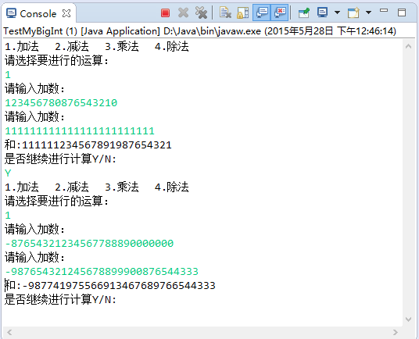

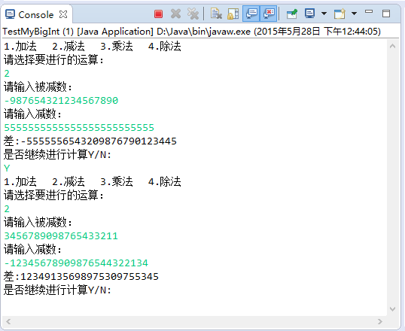

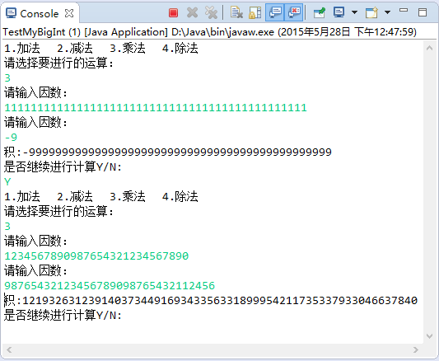

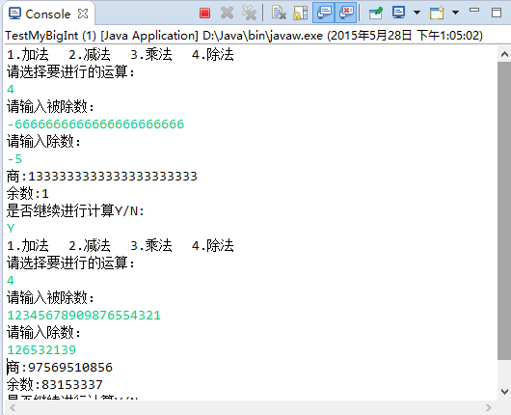

- 以上述的MyBigInt型整数运算系统为基础，设计以MyBigInt型整数为系数的多项式运算系统（记为MyPolyBigInt）

本题要求设计多项式运算系统（按一元多项式考虑），且多项式的系数为MyBigInt型整数，多项式的项数未知，且用户输入的多项式每一项无序，故对本题采用单链表数据结构（PolySLink类），且其含有头节点head。
一元多项式每一项分为指数、系数、x，故在定义单链表的节点类型时，新建一个PolyNode类，存储了系数域和指数域。
单链表中的节点按照指数递减排列。构造单链表时，用户每输入一项，将该新节点v插入（该方法insert（v））到单链表中。插入的时候从head节点开始，遇到指数相同的，则将该新节点与已有的节点系数相加即可（相当于合并同类项）；若没有指数相同的，则作为新节点链接到相应位置，并保证单链表按指数从高到低排列；

有了合适的数据结构（PolyNode、PolySLink），用户输入的两个多项式，构造完后成为两个单链表——PolySLink fx,PolySLink gx;
对于MyPolyBigInt,我们实现了多项式的加减乘功能（设结果为ansSLink）：
- 加法addPoly：
先将ansSLink赋值为fx，用一工作指针PolyNode gxCurrent分别指向gx的每一项，只需将gxCurrent insert到ansSLink中即可，如同在一开始接受用户的输入后构造多项式的每一项一样；
- 减法minusPoly：
只需将gx每一项系数符号*-1，调用addPoly即可；
- 乘法：
将gx与fx的每一项相乘，得出的结果insert 入ansSLink即可；

基于Java interface的ADT表示和 基于Java class的具体实现如下：

IMyPolyBigInt.java
package Midterm;

public interface IMyPolyBigInt {
//返回结果
public PolySLink getAnsSLink();

//多项式加法
public void addPoly(PolySLink fx,PolySLink gx);

//多项式减法
public void minusPoly(PolySLink fx,PolySLink gx);

//多项式乘法
public void multiplyPoly(PolySLink fx,PolySLink gx);
}

PolyNode.Java

//节点类
package Midterm;
public class PolyNode {
protected BigNumStruct coe;//系数
protected long exp;//指数
PolyNode next;
public PolyNode(StringBuffer s,long newExp){

coe=new BigNumStruct(s);
exp=newExp;
next=null;
}
public PolyNode(){
coe=null;
exp=0;
next=null;
}
public BigNumStruct getCoe() {
return coe;
}
public long getExp() {
return exp;
}
public PolyNode getNext() {
return next;
}

public void setCoe(BigNumStruct newCoe){
coe=newCoe;
}

public void setExp(long newExp){
exp=newExp;
}
public void setNext(PolyNode newNext)
{
next=newNext;
}

//改变符号
public void opposeSign(){
coe.setSign((byte) (-1*coe.getSign()));
}
}

IPolySLink.java

package Midterm;
//多项式链表结构
public interface IPolySLink {
//链表是否为空
public boolean isEmpty();

public PolyNode getHead();

public long getSize();

//在prePolyNode后增加节点newPolyNode
public void addAfter(PolyNode prePolyNode,PolyNode newPolyNode);

//将一个新节点newPolyNode插入到单链表中,按照指数从高到低排列
public void insert(PolyNode newPolyNode);

//将链表转化为多项式形式的字符串
public String toString();
}

PolySLink.java

package Midterm;
public class PolySLink extends MyBigInt implements IPolySLink {
protected PolyNode head;//头节点
protected long size;//链表长度

public PolySLink(){
head=new PolyNode();
size=0;
}
//链表是否为空
public boolean isEmpty(){
return size==0;
}

public PolyNode getHead(){
return head;
}

public long getSize(){
return size;
}

//在prePolyNode后增加节点newPolyNode
public void addAfter(PolyNode prePolyNode,PolyNode newPolyNode){
newPolyNode.setNext(prePolyNode.getNext());
prePolyNode.setNext(newPolyNode);
size++;
}

//将一个新节点newPolyNode插入到单链表中,按照指数从高到低排列
public void insert(PolyNode newPolyNode){
PolyNode p,r;
r=head;//r为p的前驱节点
p=head.getNext();//p指向为当前节点
long e=newPolyNode.getExp();
while ((p!=null)&&(p.getExp()>=e)){
r=p;
p=p.getNext();
}

//系数相等，则指数相加，不产生新节点
if ((e==r.getExp())&&(r!=head))
r.setCoe(add(r.getCoe(),newPolyNode.getCoe().clone()));
//否则插到r之后
else {
addAfter(r,newPolyNode);
}
}

public String toString()
{
String s=new String();
PolyNode p=head.getNext();

while (p!=null){
//系数不为0需要输出
if (!p.getCoe().equals("0")){
//常数项和非常数项分别操作
//非常数项
if (p.getExp()!=0){
//先输符号
if (p.getCoe().getSign()==1) s=s+"+";
//非常数项的系数1不必输出
if (!p.getCoe().equals("1")) s=s+p.getCoe().arrayToString();
s=s+"x";
//指数为1,1不必输出
if (p.getExp()!=1) s=s+"^"+p.getExp();

}
//常数项
else{
if (p.getCoe().getSign()==1) s=s+"+";

s=s+p.getCoe().arrayToString();
}

}
p=p.getNext();
}
if (s.equals("")) return "0";
//首项+号不输出
if (s.charAt(0)=='+') return s.substring(1,s.length());
else return s;
}

}

MyPolyBigInt.java

package Midterm;
public class MyPolyBigInt extends MyBigInt implements IMyPolyBigInt{

protected PolySLink ansSLink;

public MyPolyBigInt(){
ansSLink=new PolySLink();
}

public PolySLink getAnsSLink(){
return ansSLink;
}

//多项式加法
public void addPoly(PolySLink fx,PolySLink gx){
ansSLink=fx;
PolyNode gxCurrent=gx.getHead().getNext();//gxCurrent为g(x)中的第一项
while (gxCurrent!=null){
ansSLink.insert(gxCurrent);
gxCurrent=gxCurrent.getNext();
}
}

//多项式减法
public void minusPoly(PolySLink fx,PolySLink gx){
ansSLink=fx;
PolyNode gxCurrent=gx.getHead().getNext();//gxCurrent为g(x)中的当前项
while (gxCurrent!=null){
gxCurrent.opposeSign();//改变g(x)每一项系数的符号
ansSLink.insert(gxCurrent);
gxCurrent=gxCurrent.getNext();
}
}

//多项式乘法
public void multiplyPoly(PolySLink fx,PolySLink gx){
PolyNode fxCurrent=fx.getHead().getNext();//fxCurrent为f(x)中的当前项
PolyNode gxCurrent=gx.getHead().getNext();//gxCurrent为g(x)中的当前项

while (fxCurrent!=null){
gxCurrent=gx.getHead().getNext();
while (gxCurrent!=null){
PolyNode tempAnsNode=new PolyNode();//临时存储f(x),g(x)的各项相乘结果
tempAnsNode.setCoe(multiply(fxCurrent.getCoe(),gxCurrent.getCoe()));
tempAnsNode.setExp(fxCurrent.getExp()+gxCurrent.getExp());
ansSLink.insert(tempAnsNode);
gxCurrent=gxCurrent.getNext();
}
fxCurrent=fxCurrent.getNext();
}
}

}
测试的主函数如下：
TestMyPolyBigInt.java
package Midterm;
import java.io.BufferedReader;
import java.io.*;
public class TestMyPolyBigInt {

public static void main(String[] args) throws IOException {
String ope=new String();
long n;//n为项数
long exp;//exp代表输入的指数
long i;
int operator;//进行的运算类型
PolySLink fx;
PolySLink gx;
MyPolyBigInt MPBI;

BufferedReader input=new BufferedReader(new InputStreamReader(System.in));
do{
//构造f(x);
System.out.println("请输入一元多项式f(x)的项数：");
fx=new PolySLink();
ope=input.readLine();
n=Integer.parseInt(ope);
for (i=0;i<n;i++){
System.out.println("系数：");
ope=input.readLine();
StringBuffer coe = new StringBuffer(ope);
System.out.println("指数：");
ope=input.readLine();
exp=Integer.parseInt(ope);
PolyNode newPN=new PolyNode(coe,exp);//构造输入的这一节点newPN
fx.insert(newPN);//将新输入的项插入到fx单链表中
}
System.out.println("f(x)="+fx.toString());

//构造g(x);
System.out.println("请输入一元多项式g(x)的项数：");
gx=new PolySLink();
ope=input.readLine();
n=Integer.parseInt(ope);
for (i=0;i<n;i++){
System.out.println("系数：");
ope=input.readLine();
StringBuffer coe = new StringBuffer(ope);
System.out.println("指数：");
ope=input.readLine();
exp=Integer.parseInt(ope);
PolyNode newPN=new PolyNode(coe,exp);//构造输入的这一节点newPN
gx.insert(newPN);//将新输入的项插入到fx单链表中
}
System.out.println("g(x)="+gx.toString());

System.out.println("1.加法 2.减法 3.乘法 4.除法");
System.out.println("请选择要进行的一元多项式运算：");

ope=input.readLine();
operator=Integer.parseInt(ope);

MPBI=new MyPolyBigInt();
switch (operator){
case 1:
MPBI.addPoly(fx,gx);
System.out.println("f(x)+g(x)="+MPBI.getAnsSLink().toString());
break;
case 2:
MPBI.minusPoly(fx,gx);
System.out.println("f(x)-g(x)="+MPBI.getAnsSLink().toString());
break;
case 3:
MPBI.multiplyPoly(fx,gx);
System.out.println("f(x)*g(x)="+MPBI.getAnsSLink().toString());
break;

case 4:
MyRatPolyBigInt MRPBI=new MyRatPolyBigInt();
MRPBI.devidePoly(fx, gx);
System.out.println("f(x)/g(x):");
System.out.println("商式="+MRPBI.getQuoSLink().toString());
System.out.println("余式="+MRPBI.getRemSLink().toString());
break;
}

System.out.println("是否继续进行计算Y/N:");
ope=input.readLine();
}while (ope.equals("Y"));
}

}
测试结果：

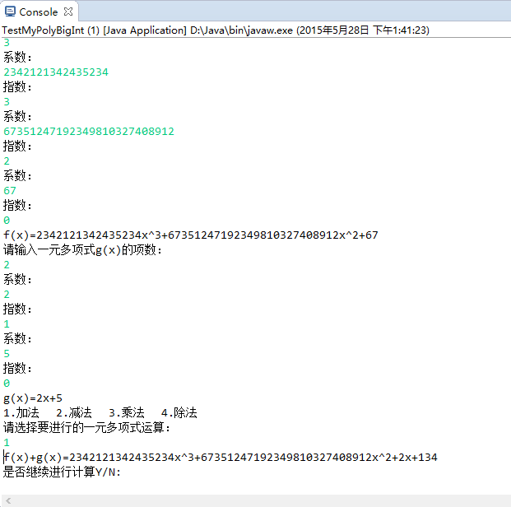
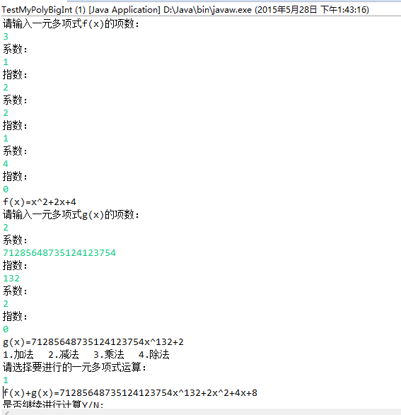

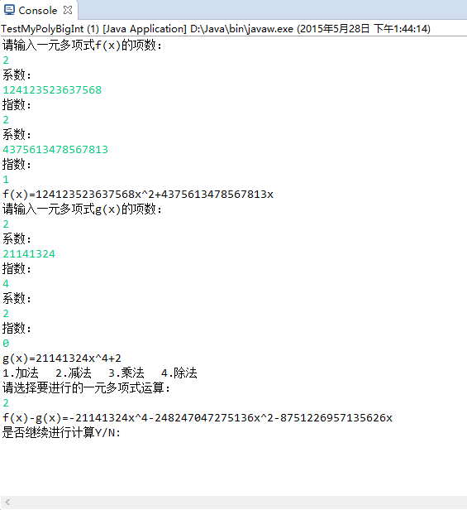
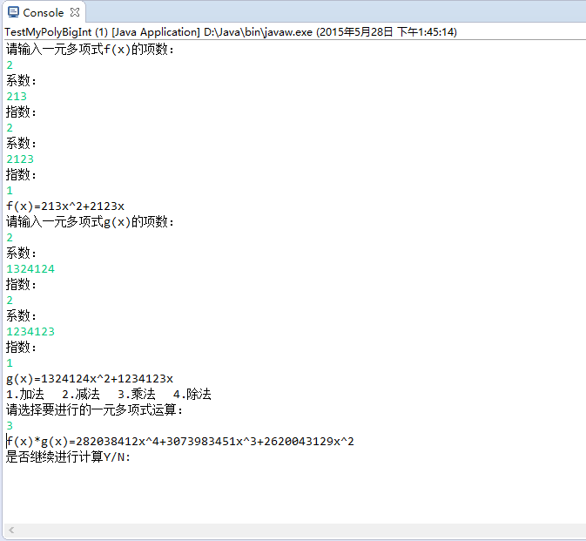
（3）以MyPolyBigInt为基础，设计有理分式运算系统(记为MyRatPolyBigInt)。
数据结构同MyPolyBigInt，只要需要实现分式运算系统即可，同时在做分式运算的同时会用到多项式的减法、乘法，故MyRatPolyBigInt需要继承MyPolyBigInt；
由于需要返回商式和余式，在MyRatPolyBigInt增加两个全局变量PolySLink quoSLink,remSLink，分别存储商式和余式；
分式运算系统具体实现如同笔算多项式的除法：
- 若被除式的最高项fxCurrent次数大于等于除式的最高项gxCurrent系数，则新建一个PolyNode tempQuoNode，其系数为fxCurrent和gxCurrent的系数之商，其次数为fxCurrent和gxCurrent的次数之差；
- 新建一条PolySLink tempSLink，只含head和tempQuoNode两个节点的临时链，调用multiplyPoly方法，使得tempQuoNode遍乘除式gx的每一项，并得到一个临时积；
- 被除式与临时积之差作为新的被除式fx，重复1；
- 结束while循环后，fx即为余式，quoSLink即为商式；
（程序中对于系数相除采用了MyBigInt的public void devide(BigNumStruct bigInt1,BigNumStruct bigInt2)，并未使用带小数的除法）：
基于Java interface的ADT表示和 基于Java class的具体实现如下：

IMyRatPolyBigInt.java

package Midterm;
public interface IMyRatPolyBigInt {
//得到商式
public PolySLink getQuoSLink();

//得到余式
public PolySLink getRemSLink();

//多项式除法运算
public void devidePoly(PolySLink fx,PolySLink gx);
}

MyRatPolyBigInt.java
package Midterm;
public class MyRatPolyBigInt extends MyPolyBigInt{
protected PolySLink quoSLink,remSLink;

public MyRatPolyBigInt(){
quoSLink=new PolySLink();
remSLink=new PolySLink();
}
//得到商式
public PolySLink getQuoSLink(){
return quoSLink;
}
//得到余式
public PolySLink getRemSLink(){
return remSLink;
}

//多项式除法运算
public void devidePoly(PolySLink fx,PolySLink gx){

PolyNode fxCurrent=fx.getHead().getNext();//fxCurrent为f(x)中的当前项
PolyNode gxCurrent=gx.getHead().getNext();//gxCurrent为g(x)中的当前项
//PolyNode quoCurrent=quoSLink.getHead();//quoCurrent为商的当前项

PolyNode tempQuoNode;//临时存储商的一项
MyBigInt BI=new MyBigInt();
while (fxCurrent.getExp()>=gxCurrent.getExp()){
tempQuoNode=new PolyNode();
BI.devide(fxCurrent.getCoe(),gxCurrent.getCoe());
tempQuoNode.setCoe(BI.getQuoBigInt());//被除式的最高项系数除以除式的最高项系数为商的最高项系数
tempQuoNode.setExp(fxCurrent.getExp()-gxCurrent.getExp());//被除式的最高项指数减去除式的最高项指数为商的最高项指数
quoSLink.insert(tempQuoNode);//将该临时点放入商中

//构造一条只含head和tempQuoNode的单链表
PolySLink tempSLink = new PolySLink();
tempSLink.insert(tempQuoNode);

//临时商遍乘除数
super.ansSLink=new PolySLink();
super.multiplyPoly(gx, tempSLink);

//使用 tempProduct存储遍乘结果
PolySLink tempProduct=new PolySLink();
tempProduct=super.getAnsSLink();

//当前被除式-遍乘结果=新的被除式
super.ansSLink=new PolySLink();
super.minusPoly(fx,tempProduct);
fx=super.getAnsSLink();//新的被除式
fxCurrent=fx.getHead().getNext();//新的被除式的第一项，但此项的系数一定为0；

while ((fxCurrent!=null) && fxCurrent.getCoe().arrayToString().equals("0") ) fxCurrent=fxCurrent.getNext();//系数为0，则后移
if (fxCurrent==null) break;
}
remSLink=fx;

}
}

测试的主函数同（2）题中的TestMyPolyBigInt.java;
测试结果：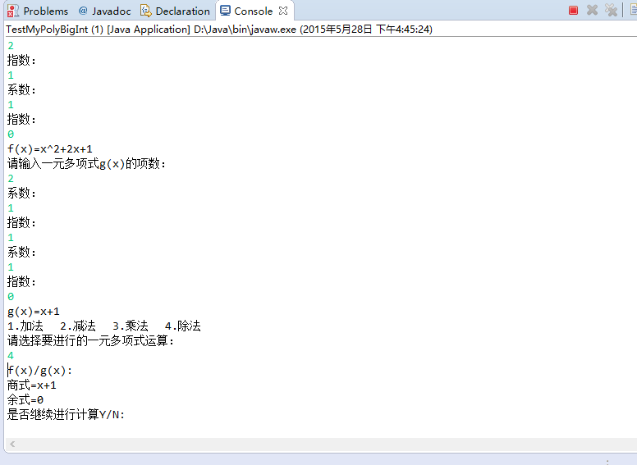

五、实验体会
- 大整数的运算基本思路即为将大整数分段，这样每一段都为基本类型，对每一段分别进行运算，再将计算出的每一段结果合并即为最终结果；
2.存储大数有链式和顺序存储方式两种方法。链式可以适应不定长度的大整数，但由于存储空间是离散的，故随机访问效率不高；顺序存储主要是数组方式，其存储空间是连续的，随机访问率高，一般数组在定义的时候即为其分配指定长度的内存空间，同时为了使数组适应不定长度的大整数，我们可以根据输入的参与运算的参数的长度，再开辟相应长度的数组来存储大数。
3.将大整数分段后，对每一段储存，一般使用数组储存，可以每一个数组单元储存一个十进制位，但这样对空间利用率和时间效率上都不高。本实验报告中采用了十亿进制，每九位储存在一个数组单元中，提高了空间利用率和时间效率；
另外也有采用计算机的字长进制数组来存储大数，如2¹⁶进制，2³²进制，这样通过移位操作能达到基本运算的目的，时间效率会高很多，但是涉及到进制转换会稍复杂；
4.在对大数结果进行输出时，对每一个数组单元的内容进行输出，但往往会出项里面的内容不足位，例如本实验报告采用的是十亿进制，一数组单元存储着4587，则输出时并不直接输出4587，而应输出000004587；
5.用户输入的大整数我们使用字符串储存，后期对字符串需要改动（如清0、替换、改动符号等），而String为final类，对其改动是不可行的，故在存储大整数的字符串形式时，我们使用了可变字符串类型SringBuffer类，对StringBuffer类操作不像String直接，往往要StringBuffer的方法；
6.对两个对象间用“=”赋值，一般不是内容的复制，而是地址的赋值，使两个对象指向的是同一个内存地址，一者对该内存内容进行了改动，另一对象中访问该内容，会发现同时发生了变动。所以有时为了实现内容的复制，需要使用clone（）方法；
7.对于结果是带小数的除法，结果分为整数位和小数点位，在调用完MyBigInt类的devide方法后，商和余数均已求出，整数位即为商；
对于小数位，只需将余数的末尾补0至与除数一样长度，保留k位小数，则继续在末尾添k个0，将添完0后的余数作为新的被除数，除数不变，再调用MyBigInt类的devide方法，结果的商即为小数位；

- 多项式的存储使用了单链表，是考虑到用户输入时的无序性；而通过使用insert（v）方法，可实现合并同类项的功能或新增节点的功能；

- 多项式的计算上，分为指数的操作和系数的操作，指数由于为基本数据类型，可直接进行基本运算，而系数为大数类型，应当按照MyBigInt类中的对应方法来进行运算；

六、参考文献
1. 主讲课英文教材 Goodrich, Tamassia: Data Structures and Algorithms in Java, 5th Edition International Student Version chapter 3
2. 实验教材：汪萍，陆正福等编著 数据结构与算法的问题与实验 第1章
3.（如有其它参考文献，请列出）

